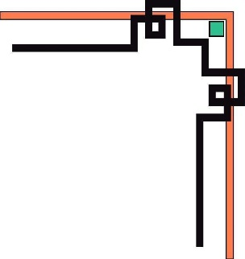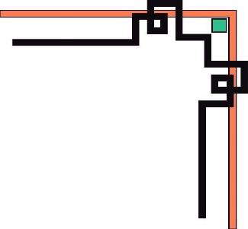

**…………………🕯✡🕮🕮✡🕯…………………**

**TRƯỜNG ĐẠI HỌC SƯ PHẠM KĨ THUẬT TP.HỒ CHÍ MINH**

**KHOA CÔNG NGHỆ THÔNG TIN**



**GVHD: TS. HUỲNH XUÂN PHỤNG**

**SVTH: HUỲNH NGỌC PHÚC 18110338**

**ĐỀ TÀI**

**XÂY DỰNG ỨNG DỰNG ĐẶT BÀN**

**MÔN HỌC : QUẢN LÝ DỰ ÁN PHẦN MỀM**

## Đánh giá thực trạng

Hiện nay, với số lượng các quán ăn nhà hàng mọc lên ngày càng nhiều với những dịch vụ phong phú và đa dạng. Mỗi khi có kế hoạch đi ăn bên ngoài, mọi người thường nghĩ tới câu chuyện ăn gì, ở đâu, khi nào, ưu đãi ra sao… Mọi người thường hay đọc các review để lựa chọn nhà hàng chất lượng và phù hợp; săn voucher, mã giảm giá để nhận ưu đãi… khá mất thời gian và bất tiện cho khách hàng có nhu cầu.

Ứng dụng đặt bàn ăn trực tuyến ra đời là một giải pháp hữu hiệu để khắc phục tình trạng trên. Thay vì lo ngại việc không còn bàn trong những ngày hoặc giờ cao điể. Hạn chế về việc chưa rõ đường di chuyển đến nhà hàng như thế nào. Với ứng dụng đặt bàn ăn trực tuyến ra đời giúp người dùng có thể tìm kiếm nhà hàng gần nhất, có hướng dẫn đường đi. Điều này tiện lợi cho các thực khách ở xa tới, hay đang trong hành trình du lịch. Chọn nhà hàng uy tín, chất lượng mà không cần đọc review, nhận ưu đãi kèm ngay việc đặt chỗ trực tuyến miễn phí chỉ với vài thao tác đơn giản.

## Chức năng của ứng dụng

1. Xem danh sách nhà hàng,ưu đãi,khuyến mãi

* Đưa ra danh sách chi tiết các nhà hàng, món ăn, vị trí đặt bàn được thiết kế trên ứng dụng, có thể giúp khách hàng thoãi mái lựa chọn cũng như tìm hiểu về nhà hàng mà họ muốn đến
* Tạo khuyến mãi, ưu đãi với khách hàng thân thiết được tạo nhanh chóng trên giao diện. Nó là một chiến lược marketing giúp nhà hàng lôi kéo được khách hàng bằng cách đăng thông ti chi tiết về món ăn và ưu đãi của khách hàng khi đến với nhà hàng . Và đặt bàn nhanh chóng trên app sẽ được những quyền lợi gì so với việc đặt bàn truyền thống .

1. Tìm kiếm nhà hàng,tìm kiếm gần đây

* Tìm kiếm địa điểm ăn uống, nhà hàng uy tín, chất lượng có thể đưa khách hàng tới được nhà hàng hợp ý họ chỉ với vài thao tác chạm trên app bán hàng. Cũng như tính năng định vị nhà hàng gần đây nhằm gợi ý tới khách hàng vị trí nhà hàng gần nhất, có bản đồ chỉ đường đi dễ dàng.

1. Đặt bàn

* Đặt bàn nhà hàng trước giữ chỗ hoàn toàn dễ dàng và hoàn toàn miễn phí cho khách hàng, tính năng đặt bàn giúp nhà hàng cải thiện chất lượng phục vụ, tránh trường hợp phải từ chối khách hàng trong những ngày cao điểm. Việc từ chối sẽ khiến khách hàng có cái nhìn không tốt về dịch vụ nên cần phải trách yếu tố này.
* Đối với khách hàng khi đặt bàn trước sẽ có được tâm lý yên tâm, thoải mái và hài lòng hơn khi tìm đến nhà hàng một cách thông thường.

1. Thông tin khách hàng

* Khách hàng truy cập vào app đặt bàn sau đó đăng nhập thông tin cá nhân của họ bằng cách cập nhật qua các trang mạng xã hội facebook, zalo,… sau đó sẽ được xác nhận tài khoản qua tin nhắn điện thoại, gmail để đảm bảo tính bảo mật thông tin cho khách hàng.
* Bằng tính năng đăng nhập thông tin, khách hàng có thể nhìn thấy thông tin đặt bàn, những ưu đãi họ được nhận và tham gia các chương trình khuyến mãi của nhà hàng.

1. Tính năng nâng cao

* Thanh toán thông qua cổng thanh toán, ví điện tử khi khách hàng muốn đặt đồ ăn ngay trên app. Thanh toán qua app giúp tăng 40% tổng chi phí, do vậy tốt nhất nên kết hợp công tụ trả tiền trực tuyến qua app.
* Chat realtime: dịch vụ chăm sóc và tư vấn khách hàng chu đáo, tin cây và chuyên nghiệp 24/7 thông qua tin nhắn trên app đặt bàn.

## Phân rã chức năng

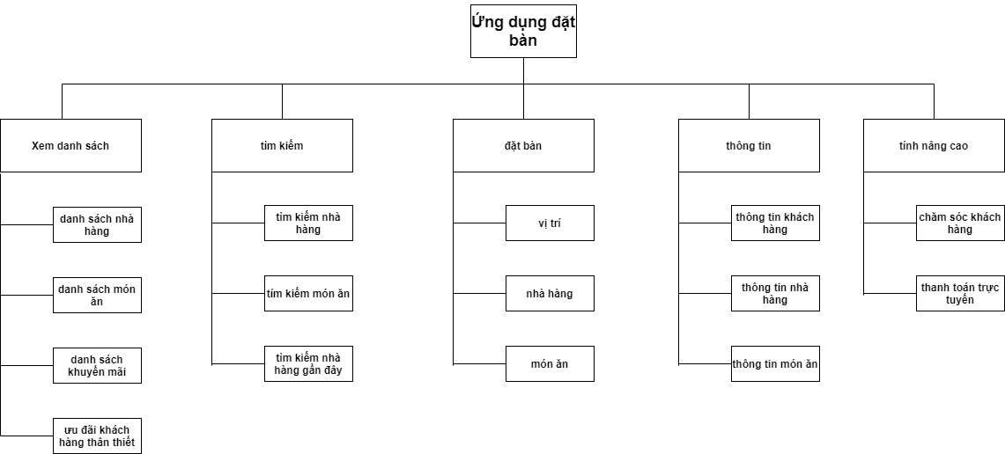

## Quản lý rủi ro

**Bảng 1**

|  |  |  |
| --- | --- | --- |
| Rủi ro | ảnh hưởng | Mô tả |
| Thay đổi nhân sự | Dự án | Thành viên trong nhóm hủy môn, hay rút học phần |
| không có phần cứng | Dự án | Không có đủ phần cứng cho project |
| Yêu cầu bị thay đổi | Dự án và sản phẩm | Sẽ có nhiều thay đổi đối với yêu cầu sản phẩm |
| Công cụ test case kém | Sản phẩm | Công cụ test case không hoạt động như dự đoán |

**Bảng 2**

|  |  |  |
| --- | --- | --- |
| Rủi ro | Xác xuất | ảnh hưởng |
| Thành viên trong nhóm không đủ khả năng làm việc | Cao | Cực kì nghiêm trọng |
| Thành viên rút môn, bỏ học giữa chừng | Trung bình | Nghiêm trọng |
| Các thay đổi đối với yêu cầu đòi hỏi phải thiết kế lại phần mềm | Trung bình | Nghiêm trọng |
| Cơ sở dữ liệu được trong hệ thống không xử lý nhiều truy vấn trong 1s | Trung bình | Nghiêm trọng |

**Bảng 3**

|  |  |
| --- | --- |
| Rủi ro | Chiến lược |
| Cơ cấu lại tổ chức | * Đưa ra tầm quan trọng của dự án, tìm kiếm chỉ tài liệu cho các thành viên học hỏi thêm . * Thường xuyên học nhóm để đưa ra vấn đề giải quyết |
| Hiệu xuất cơ sở dữ liệu | Tìm kiếm và bỏ thêm chi phí mua một cơ sở dữ liệu có hiệu xuất cao hơn |